Колледж Московского гуманитарно-экономического университета
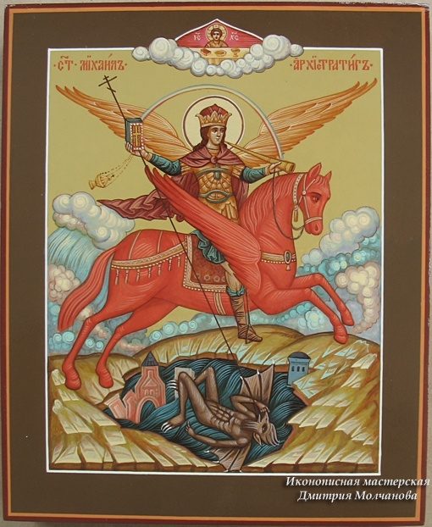
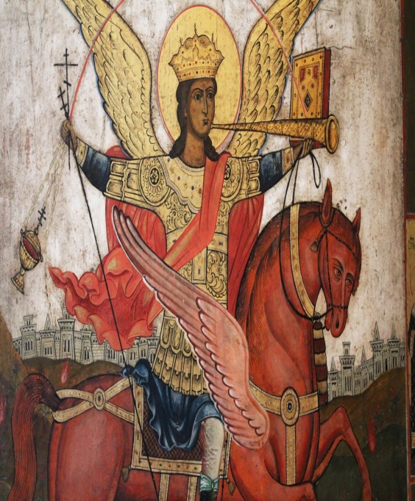
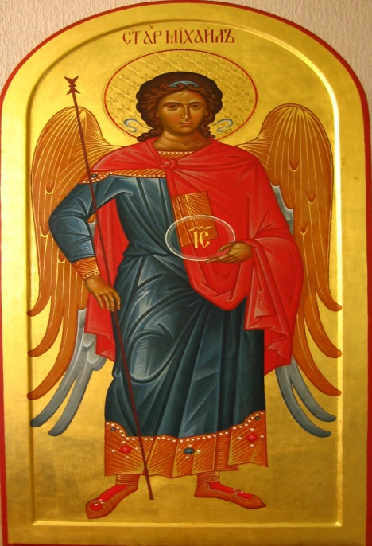

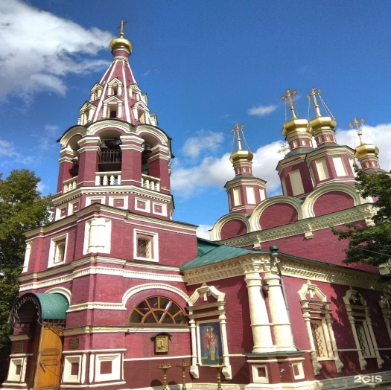
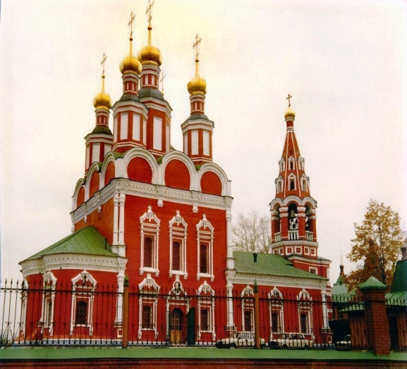
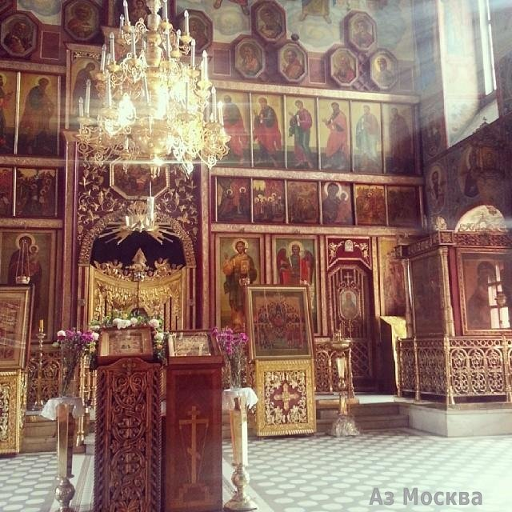
Очерк «Во имя Главы Воинства Небесного…»

Преподаватель словесности, член Российского Союза Писателей, участница сборников: «Тропа к духовным родникам», «Славянское слово 2022, 2023», «Под знаком Кирилла и Мефодия», участница электронной антологии конкурса «Есть только музыка одна»

Гайкова Нина Николаева
Москва 2024
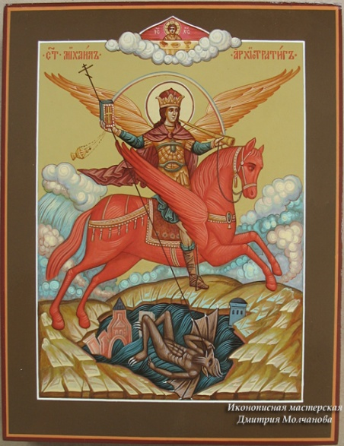
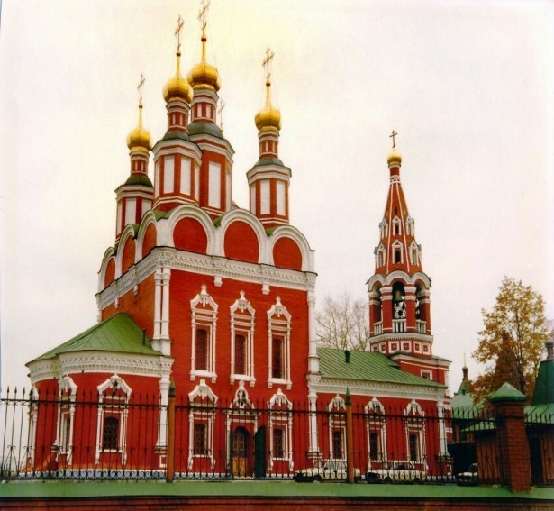
Во имя Главы Воинства Небесного...
Думаю, помнят все, что в фильме Э.А.Рязанова «Ирония судьбы или с лёгким паром» виден храм. Закрытый, как многие в те времена, но не разрушенный…
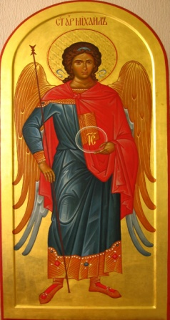
Ныне снова звучит в этом Храме, говоря языком старейшего звонаря Даниловской Обители М.И.Макарова, «Молитвенное бдение».
Храм в честь Главы Воинства Небесного, отражающего нападки нечестивых воинов антихриста, которых ныне очень много - и они под разными личинами ходят.
Изображение Главы Воинства Небесного и на стене снаружи Храма, и внутри – в центре.
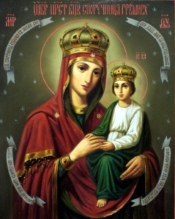
В самом же Храме, не только Архистратиг Михаил, в честь которого Святыня возведена, но и многие Святые на молящихся со стен взирают.
Прежде всего – Матушка Божия - с разных Образов Своих. А сколько их – лишь Ей Одной ведомо.
Вот Образ, напоминающий, что Она за всех пред Сыном Своим «поручается». Вернее – за каждого – всё-таки не одно и то же. Споручница грешных – таково имя Иконы...

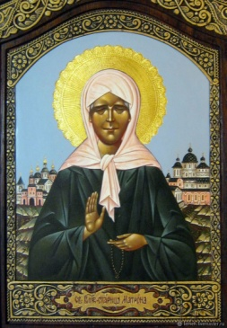
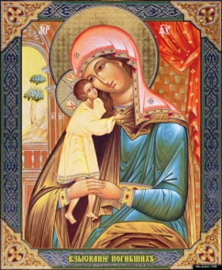
Вот души погибающие «взыскующая». Образ, созданный в благодарность за спасение во время метели, образ, со Святой Матронушкой неразрывно связанный. А ещё напоминает он о братьях неблагочестивых, которые, словно издеваясь, бросили рубль и копейку на написание иконы. И не приняла такое «пожертвование» Пречистая. Образ Взысканием погибших именуется.

И Святая, глаз физических лишённая, но зрением духовным видевшая Матронушка тоже здесь с Образа взирает. (См. также «Святость рядом с Вавилоном», «Лучик Святости в постсоветском мраке», «Под Покровом Пречистой», «Встреча в День Рождества Христова», «Свершилось…»).
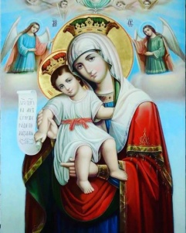
«Достойно есть яко воистину блажити Тя, Богородицу, Присноблаженную и Пренепорочную и Матерь Бога нашего. Честнейшую Херувим и славнейшую без сравнения Серафим, без истления Бога Слова рождшую, сущую Богородицу Тя величаем».
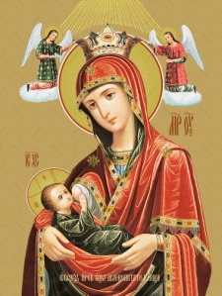
По преданию, песнопение это ангел дал молодому монаху, под видом путника явившись. «Достойно есть» - таково имя Образа.
А эта Икона одна из самых древних – звучит в имени Её суть отношения Пречистой к людям, к миру христианскому. Млекопитательница…
А эту икону Матери Божией далеко не везде увидеть можно - Образ без Младенца-Христа. Вместо Него в руках Книга – Евангелие, наверное, как Символ Христа.
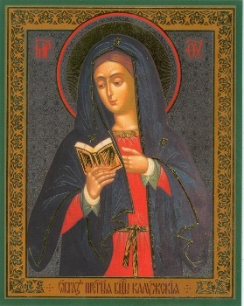
Связана с Образом очень поучительная история. Две девушки нашли икону на чердаке. Одна взяла с благоговением, думая, что это – портрет Святой Игуменьи.
А другая – откуда только берутся такие - сказав: «Смотри, как я боюсь твою игуменью», плюнула на икону и швырнула её.
И в тот же миг случился с осквернительницей припадок и упала она без чувств. Испуганная подруга рассказала о случившемся в доме. В следующую ночь родителям «неразумной» явилась Царица Небесная и открыла им, что это над Ней кощунственно смеялась их дочь и повелела им совершить молебен перед поруганной иконой, а больную окропить освященной на молебне водой. После молебна произошло исцеление. Образ Матери Божией – Калужский…
Святые, в Земле Русской просиявшие.
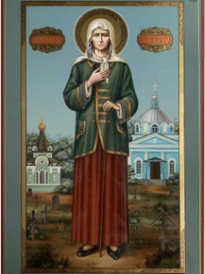
На этой Святой восемнадцатого столетия мундир надет – внезапно скончавшегося супруга. Блаженная говорла всем, что она умерла, в муж её Фёдор жив.
Думали, что вдова от горя разум потеряла – но, побеседовав с ней, губернатор понял, что разум её в порядке и слухи напрасны. Она на себя подвиг юродства приняла, чтобы грехи супруга отмолить. К ней во многих скорбях обращаются – и помогает Святая Блаженная Ксения Петербуржская. Она и ныне по земле незримо ходит – и приходит на помощь, как солдатам в Чечне, когда Святая Ксения выгнала всех из казарм, а после взрыв прогремел. (См. указанные выше публикации, а также «Небесное, в земном отразившееся. Послесловие»)…
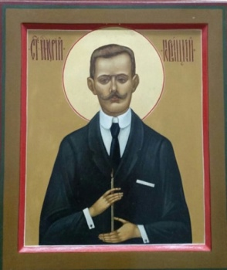
У входа Образы Новомучеников, среди которых один облачением отличается. Так профессора университета одевались. Это – Святой Юрист, вместе с Митрополитом Вениамином смерть за веру принявший. Юрий Петрович Новицкий. (Другой же Юрист-Мученик – Иван Михайлович Ковшаров с настенной росписи Храма на Бутовском Полигоне взирает).
Вот рядом с Алтарём Образ Всех Русских Святых, а в центре Князь, Русь крестивший. (Знал бы он о предательстве потомков… Да беседа не о том)…
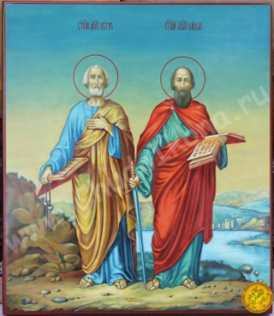
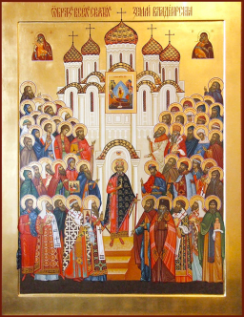
Говорить же об Образе Триединого Божества, о Кресте, рядом с Которым усопших поминают, о Святителе и Чудотворце Николае, Образ которого рядом с Блаженной Матроной Московской… Так уж, наверное, не один десяток раз говорили. (См. также «Как хорошо со Святителем рядом», «На страже правды и справедливости», «Пространство глубокой сосредоточенности», «Снова о Храме Святителя, из глубины веков на Русь пришедшего».). Как сказал поэт-фронтовик Б.Ш.Окуджава, «поэтому не стоит повторяться»…
Здесь написаны над пространством молитвы, на стенах и на потолке, Обители Святые: в честь Святого Князя Даниила, в четь Донской Иконы Матери Божией,в честь Образа Смоленского. Да кто же не знает Обителей Московских – Даниловскую, Донскую, Новодевичью?!
Над Алтарём Земля Святая, а впереди Апостолы Первоверховные, ради которых мы летом «постимся из уважения», как сказал один из героев «Лета Господня» И.С.Шмелёва.
Трудно, наверное, представить двух святых, более «разными» путями ко Христу пришедших. А погибли они в один день.Святые Пётр и Павел.
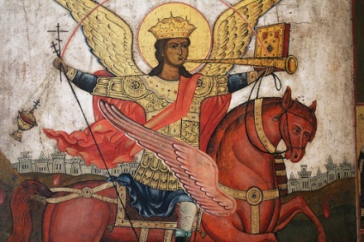
(См. «Небесное, в земном отразившееся.Очерк 3)…
Возрождённая Святыня Московская, в честь Главы Воинства Небесного возведённая!
Стоит на страже добра и справедливости «Начальник в ярком доспехе», как назвал его Герой Отечества Н.С.Гумилёв.
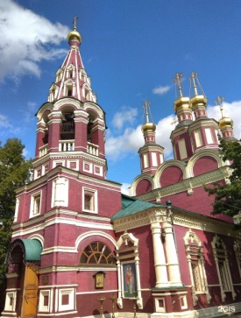
От его копья «черти в ямы прыгали», от Святости убегая, как в «Ожиашей фреске» написал Б.Л.Пастернак.
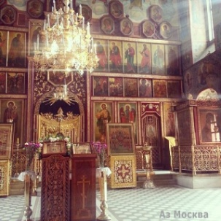
Глава Воинства Небесного – Воинства, со слугами антихриста сражающегося.
Да разбегутся от копья Архистратига все, зло творящие!
Святой Архистратиже Божий Михаиле! Моли Бога о нас. О России…

